3D 그래픽 가속기

이 장은 기본 개요이며 장치의 3D 그래픽 처리 장치 (GPU) 하위 시스템 통합에 대해 설명합니다.

참고 : GPU 서브 시스템은 Imagination Technologies Ltd.의 POWERVRTM SGX544 코어를 텍사스 인스트루먼츠에 의해 인스턴스화 한 것입니다.
이 문서에는 © Imagination Technologies Ltd.POWERVR 및 USSE는 Imagination Technologies의 상표 또는 등록 상표입니다.

참고 :이 장에서는 수퍼 셋 장치의 모듈 (하위 시스템)에 대해 설명합니다. 가용성은 장치 부품 번호에 따라 다릅니다. 자세한 내용은 장치 데이터 매뉴얼을 참조하십시오.

12.1 GPU 개요 ............................................... .............................................. ... 2950
12.2 GPU 통합 ............................................... ............................................ ... 2953
12.3 GPU 기능 설명 .............................................. ........................... 2955
12.4 GPU 등록 매뉴얼 .............................................. .................................... ... 2958

12.1 GPU 개요
3D 그래픽 처리 장치 (GPU)는 2 차원 (2D) 및 3 차원 (3D) 그래픽을 가속화하고 응용 프로그램을 계산합니다. Imagination Technologies의 POWERVR® SGX544-MP2 코어를 기반으로합니다. SGX544-MP2 코어는 POWERVR SGX544 GPU의 멀티 코어 (듀얼 코어) 진화입니다.

SGX는 차세대 프로그래머블 POWERVR 그래픽 및 비디오 IP 코어입니다. POWERVR SGX는 다양한 멀티미디어 데이터 유형을 동시에 효율적으로 처리 할 수있는 확장 가능한 아키텍처입니다.
• 픽셀 데이터
• 정점 데이터
• 범용 처리
듀얼 코어 GPU는 성능을 향상시키기 위해 코어 사이에서 기하학 및 픽셀 렌더링을 분할합니다.
코어 수에 비례합니다.

그림 12-1은 장치 GPU 하위 시스템을 보여줍니다.

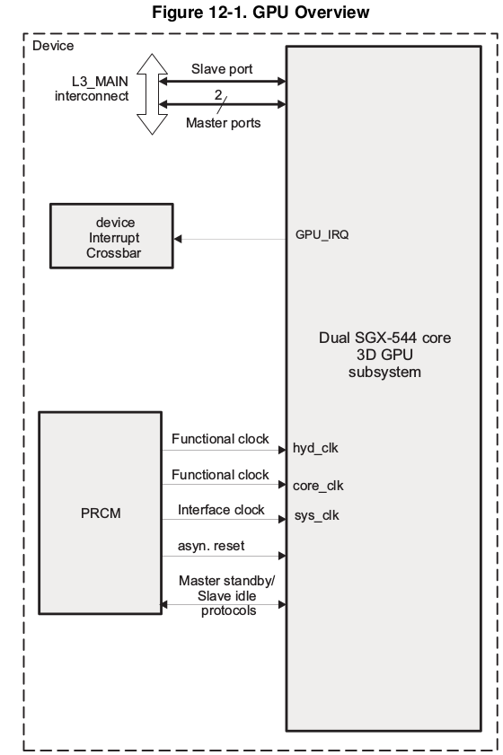

2.1.1 GPU 기능 개요
• 산업 표준에 대한 API 지원 :
- OpenGL ® - ES 1.1 및 2.0
• 멀티 코어 GPU 아키텍처 :
- SGX544 코어 2 개
- 128 KiB의 공유 시스템 레벨 캐시 (SGX-544 코어 당 64 KiB)
• 타일 기반 지연 렌더링 아키텍처 :
- 외부 대역폭을 SDRAM으로 줄입니다.
• 유니버셜 스케일 러블 셰이더 엔진 (USSETM) :
- 버텍스 및 픽셀 쉐이더 기능을 통합 한 멀티 스레드 엔진
버텍스 및 픽셀 처리 작업의 자동로드 밸런싱
• 현재 및 텍스처로드 가속기 (PTLA) :
- 텍스처 표면을 이동, 회전, 회전 및 스케일 할 수 있습니다.
- RGB, ARGB, YUV4 : 2 : 2 및 YUV4 : 2 : 0 표면 포맷 지원
- 쌍 선형 고급화 지원
- 원본 색상 키 지원
• 통합 메모리 아키텍처에서 운영 체제 (OS)를위한 완전 가상화 메모리 어드레싱 :
- 메모리 관리 장치 (MMU)
- 최대 4-GiB 가상 주소 공간

3D-GPU 서브 시스템은 장치 인터럽트 크로스바에 연결된 단일 (집계) 인터럽트를 생성합니다. 이를 통해이 인터럽트를 여러 장치 호스트 인터럽트 컨트롤러에 프로그래밍 방식으로 매핑 할 수 있습니다 (12.2 절 참조).

12.1.2 그래픽 기능 개요
• 텍스처 지원 :
- 큐브 맵
- 예상 텍스처
- 정사각형이 아닌 텍스처
• 텍스처 형식 :
- RGBA 8888, 565, 1555 및 1565
- 단색 8, 16, 16f, 32f 및 32int
- 이중 채널, 8 : 8, 16:16 및 16f : 16f
- 압축 텍스처 :
• PVRTC-i 2 bpp
• PVRTC-i 4 bpp
• PVRTC-ii 2 bpp
• PVRTC-ii 4 bpp
• ETC1
• DXT 1-5 및 BC 4-5
- YUV 형식에 대한 프로그래밍 지원 :
• 하드웨어에서 프로그래밍 가능한 매트릭스, 12 비트 계수
• YUV4 : 2 : 2, YUV4 : 2 : 0, 두 비행기 (NV12 또는 NV21); YUV4 : 2 : 0, 세 비행기
• 해상도 지원 :
- 프레임 버퍼 최대 = 4096 × 4096
- 텍스처 최대 크기 = 4096 × 4096
• 텍스처 필터링 :
- 쌍 선형, 삼선 형
- 독립적 인 최소 및 매기 제어
• 안티 앨리어싱:
- 4 × 멀티 샘플링
- 프로그램 가능한 샘플 위치

참고 : TI는 Microsoft Windows 운영 체제에서만 사용하기 위해 DXT1-5 및 BC4-5 텍스처 압축 기술을 제공합니다. 다른 운영 체제와 함께이 기술 (S3 텍스처 압축 기술이라고도 함)을 사용하려면 별도의 라이센스가 필요합니다.

12.2 GPU 통합
이 섹션에서는 시계, 재설정 및 하드웨어 요청에 대한 정보를 포함하여 장치에 모듈을 통합하는 방법에 대해 설명합니다.
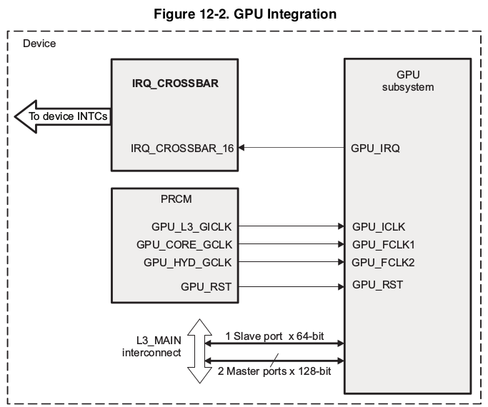
GPU 서브 시스템은 2 개의 128 비트 마스터 및 64 비트 슬레이브 인터페이스로 레벨 3 (L3_MAIN) 상호 연결에 연결됩니다.
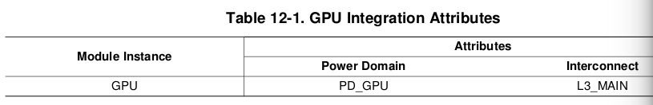
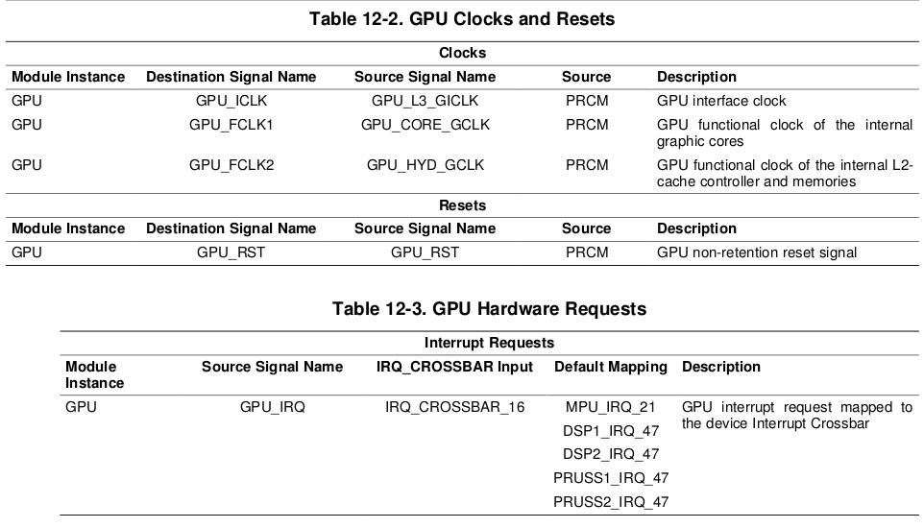

참고:
표 12-3의 "기본 매핑"열, GPU 하드웨어 요청은 모듈 IRQ 소스 신호의 기본 매핑을 보여줍니다. 이러한 IRQ 소스 신호는 IRQ_CROSSBAR 모듈을 통해 각 장치 인터럽트 컨트롤러의 다른 라인에도 매핑 될 수 있습니다.
IRQ_CROSSBAR 모듈에 대한 자세한 내용은 18 장, 제어 모듈의 18.4.6.4 절, IRQ_CROSSBAR 모듈 기능 설명을 참조하십시오.
장치 인터럽트 컨트롤러에 대한 자세한 내용은 17 장, 인터럽트 컨트롤러를 참조하십시오.

참고 : DMA 및 웨이크 업 요청은 GPU 하위 시스템에서 생성되지 않습니다.

12.3 GPU 기능 설명
12.3.1 GPU 블록 다이어그램
GPU 서브 시스템은 POWERVR SGX544-MP2 코어를 기반으로합니다. 멀티 코어 GPU는 코어 수에 비례하여 성능을 향상시키기 위해 코어간에 지오메트리와 픽셀 렌더링을 분리 할 수 있습니다. 장치 GPU를 프로그래밍하는 그래픽 소프트웨어 엔지니어는 여러 코어를 처리 할 필요가 없으며 그래픽 드라이버가이 작업을 수행합니다. 다중 코어는 그래픽 코어가 지원하는 표준 고수준 그래픽 API 뒤에 완전히 숨겨져 있습니다. GPU 아키텍처는 다음 요소로 구성됩니다.
• SGX544 코어
• PTLA
• 크로스 바
• 시스템 레벨 캐시 (SLC)

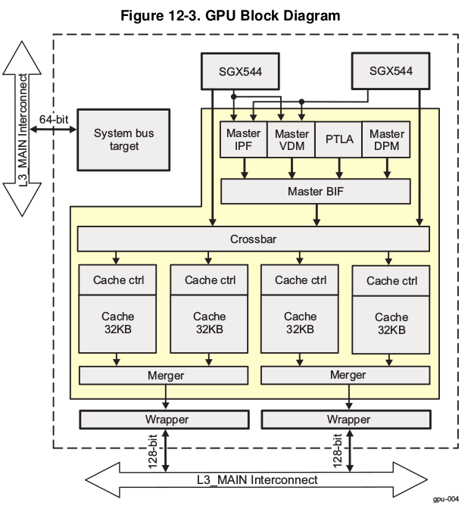

SGX544-MP2에는 2 x SGX544 코어가 있습니다. 그래픽 렌더링은 2 × SGX544 코어 사이에서 자동으로로드 밸런싱됩니다. 필요한 경우 하나 또는 두 개의 코어를 비활성화 할 수 있습니다. 글루 로직은 멀티 코어 아키텍처를 활성화하는 데 사용됩니다. 크로스바는 모든 SGX544 코어가 SLC에 액세스 할 수있게합니다. SLC는 32 KiB의 4 개 뱅크가있는 128-KiB 통합 멀티 뱅크 캐시입니다. 캐시 라인 크기는 64 바이트입니다. SGX544 코어 액세스는 다른 뱅크에서 인터리브됩니다.

12.3.2 GPU 클럭 구성
GPU 서브 시스템은 인터페이스 클럭 (GPU_ICLK)과 기능 클럭 (GPU_FCLK1 및 GPU_FCLK2)의 세 가지 클럭으로 작동합니다. 전원, 재설정 및 클럭 관리 (PRCM) 모듈은 장치 내부의 클럭을 생성 및 분배합니다.
• GPU_ICLK는 L3_MAIN 마스터 및 슬레이브 포트의 데이터 전송을 관리합니다.
GPU_ICLK 주파수는 전체 장치의 L3_MAIN 상호 연결 클럭 주파수에 따라 선택됩니다. 인터페이스 클럭에 대한 자세한 내용은 3 장, 전원, 재설정 및 클록 관리의 3.9.12 절 CD_GPU 클럭 도메인을 참조하십시오.
GPU 서브 시스템이 더 이상 필요하지 않을 때, GPU_ICLK는 PRCM 레벨의 소프트웨어에 의해 비활성화 될 수 있습니다. 자세한 내용은 3 장, 전원, 재설정 및 클록 관리의 3.10.10 절, PD_GPU 설명을 참조하십시오.

참고 : GPU_ICLK는 GPU가 유휴 상태가 될 준비가 된 경우에만 잘립니다.

• GPU_FCLK1 및 GPU_FCLK2는 기능 클럭이며 GPU 하위 시스템 내에서 여러 GPU 클럭 도메인에 대한 클럭 신호를 생성하는 데 사용됩니다. GPU_FCLK1 입력은 내부 그래픽 코어에 클럭을 공급하고 GPU_FCLK2 입력은 공유 캐시 메모리 및 컨트롤러에 클록을 공급합니다.
클럭 소스 선택 및 디지털 위상 고정 루프 (DPLL) 설정을 사용하여 GPU_FCLK1 및 GPU_FCLK2 주파수를 조정할 수 있습니다.
GPU_FCLK1 및 GPU_FCLK2 클록은 3 장, 전원, 재설정 및 클럭 관리의 3.9.12 절, CD_GPU 클럭 도메인에서 설명한대로 주변 DPLL 및 코어 DPLL에 의해 제공됩니다. 선택은 PRCM 수준에서 이루어집니다.
GPU 서브 시스템이 더 이상 필요하지 않을 때, 모듈이 IDLE 상태로 들어갈 준비가되면 GPU_FCLK1 및 GPU_FCLK2를 PRCM 레벨의 소프트웨어로 잘라낼 수 있습니다. 자세한 내용은 3 장, 전원, 재설정 및 클록 관리의 3.10.10 절, PD_GPU 설명을 참조하십시오.

12.3.3 GPU 소프트웨어 리셋
GPU 하위 시스템은 자체 재설정 도메인을 가지고 있습니다. GPU의 전체 재설정은 GPU_RST 도메인에서 GPU_RST 신호를 활성화하여 수행됩니다.

참고 : GPU와 함께 제공되는 API는 다음과 기능적으로 동일한 소프트웨어 재설정을 제공합니다.
하드웨어 재설정.

12.3.4 GPU 전원 관리
GPU 하위 시스템은 고유 한 전원 도메인 (GPU 전원 도메인 - PD_GPU)을 가지고 있습니다.
GPU는 다중 내부 모듈 클럭 도메인에서 수행되는 자동 클럭 게이팅을 처리합니다.
또한 소프트웨어 제어 클럭 게이팅은 GPU 내부에서 관리되며 모듈과 함께 제공되는 관련 API에 의해 처리됩니다.
GPU 전원 도메인에 대한 추가 정보는 3 장, 전원, 재설정 및 클록 관리의 3.10.10 절, PD_GPU 설명을 참조하십시오.

12.3.5 GPU 열 관리
칩에있는 GPU 서브 시스템의 작동 온도를 모니터링하는 전용 열 센서가 있습니다. GPU 온도 프로세싱 로직은 디바이스 CTRL_MODULE_CORE 내에 위치하며 IRQ_CROSSBAR 디바이스를 통해 디바이스 내의 모든 (호스트) 인터럽트 컨트롤러에 매핑 될 수있는 열 알림 인터럽트를 생성 할 수 있습니다. 열 논리는 또한 장치 PRCM에 대한 열 셧다운 웜 리셋 이벤트를 생성 할 수 있습니다. GPU 열 관리 작동 기능 및 레지스터 설정에 대한 자세한 내용은 18.4.6.2 절, 18 장, 제어 모듈의 열 관리 관련 레지스터를 참조하십시오.

12.3.6 GPU 인터럽트 요청
GPU 서브 시스템은 장치 인터럽트 크로스바의 IRQ_CROSSBAR_16 입력에 매핑 된 하나의 인터럽트 신호 - GPU_IRQ를 생성 할 수 있습니다.
다른 장치 호스트 인터럽트 컨트롤러에 대한 GPU_IRQ 매핑의 프로그래밍 가능 구성에 대한 자세한 내용은 18 장, 제어 모듈 및 17 장, 인터럽트 컨트롤러를 참조하십시오.

12.4 GPU Register Manual
주의
모든 GPU 레지스터는 32 비트 데이터 액세스로 제한됩니다. 8 비트 및 16 비트 액세스는 레지스터 내용을 손상시킬 수 있으므로 허용되지 않습니다.

12.4.1 GPU Instance Summary
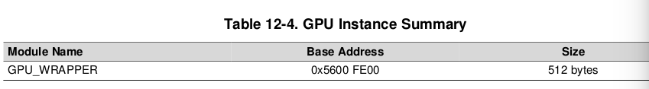
12.4.2 GPU Registers

12.4.2.1 GPU_WRAPPER Register Summary

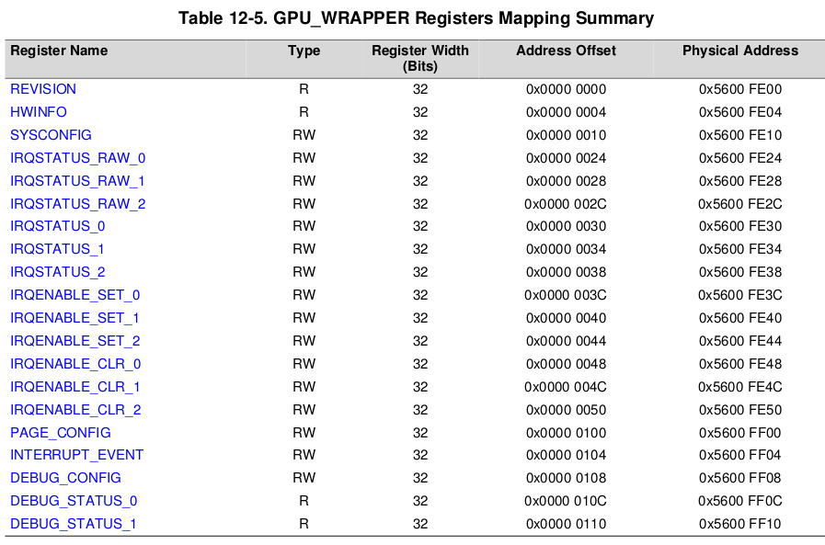

12.4.2.2 GPU_WRAPPER Register Description

pdf 참고

